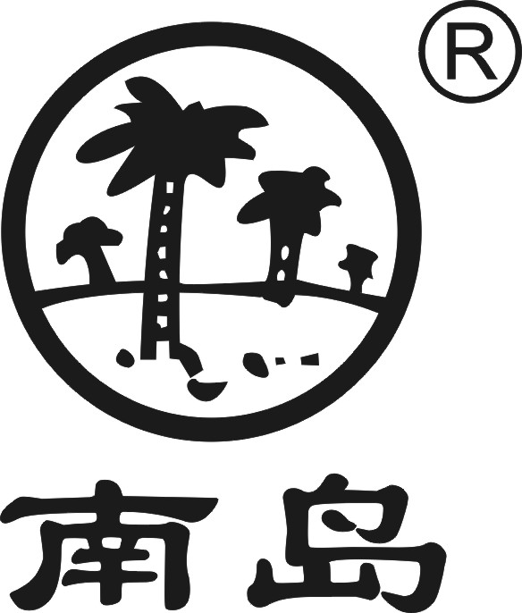核准日期：2007年07月18日

修订日期：2008年12月10日

修订日期：2010年10月01日

修订日期：2015年12月01日

修订日期：2019年12月01日

修订日期：2020年12月30日

**碳酸氢钠注射液说明书**

**请仔细阅读说明书并在医师指导下使用**

**【药品名称】**

通用名称：碳酸氢钠注射液

英文名称：Sodium Bicarbonate Injection

汉语拼音：Tansuanqingna Zhusheye

**【成份】**本品主要成份为碳酸氢钠。

化学名称：碳酸氢钠。

化学结构式：NaHCO3

分子式：NaHCO3

分子量：84.01

辅料为：依地酸二钠、注射用水。

**【性状】** 本品为无色的澄明液体。

**【适应症】**1、治疗代谢性酸中毒。治疗轻至中度代谢性酸中毒，以口服为宜。重度代谢性酸中毒则应静脉滴注，如严重肾脏病 、循环衰竭、心肺复苏、体外循环及严重的原发性乳酸性酸中毒、糖尿病、酮症酸中毒等。2、碱化尿液。用于尿酸性肾结石的预防，减少磺胺等药物的肾毒性，及急性溶血防止血红蛋白沉积在肾小管。3、作为制酸药，治疗胃酸过多引起的症状。4、静脉滴注对某些药物中毒有非特异性的治疗作用，如巴比妥类、水杨酸类药物及甲醇等中毒。但本品禁用于吞食强酸中毒时的洗胃，因本品与强酸反应产生大量二氧化

碳，导致急性胃扩张甚至胃破裂。

**【规 格】**10ml：0.5g

**【用法用量】** 代谢性酸中毒，静脉滴注，所需剂量按下式计算：补碱量（mmol）

＝（－2.3－实际测得的BE值）×0.25×体重(kg)，或补碱量（mmol）＝正常的CO2CP－实际测得的CO2CP（mmol）×0.25×体重(kg)。除非体内丢失碳酸氢盐，一般先给计算剂量的1/3～1/2，4～8小时内滴注完毕。心肺复苏抢救时，首次1mmol/kg，以后根据血气分析结果调整用量（每1g碳酸氢钠相当于12mmol碳酸氢根）。

静脉用药还应注意下列问题：1、静脉应用的浓度范围为1.5%（等渗）至8.4%；2、应从小剂量开始，根据血中pH值、碳酸氢根浓度变化决定追加剂量；3、短时间大量静脉输注可致严重碱中毒、低钾血症、低钙血症。当用量超过每分钟10ml高渗溶液时可导致高钠血症、脑脊液压力下降甚至颅内出血，此新生儿及2岁以下小儿更易发生。故以5%溶液输注时，速度不能超过每分钟8 mmol钠。但在心肺复苏时因存在致命的酸中毒，应快速静脉输注。

碱化尿液，成人 ：口服首次4g，以后每4小时1~2g。静脉滴注，2~5mmol/kg，4~8小时内滴注完毕。小儿：口服，每日按体重1~10mmol/kg。

**【不良反应】** 1、大量注射时可出现心律失常、肌肉痉挛、疼痛、异常疲倦虚弱等，主要由于代谢性碱中毒引起低钾血症所致。2、剂量偏大或存在肾功能不全时，可出现水肿、精神症状、肌肉疼痛或抽搐、呼吸减慢、口内异味、异常疲倦虚弱等。主要由代谢性碱中毒所致。3、长期应用时可引起尿频、尿急、持续性头痛、食欲减退、恶心呕吐、异常疲倦虚弱等。

**【禁忌】**尚不明确。

**【注意事项】** 1、对诊断的干扰：对胃酸分泌试验或血、尿pH测定结果有明显影响。2、下列情况慎用：①少尿或无尿，因能增加钠负荷；②钠潴留并有水肿时，如肝硬化、充血性心力衰竭、肾功能不全、妊娠高血压综合征；③原发性高血压，因钠负荷增加可能加重病情。3、下列情况不作静脉内用药：①代谢性或呼吸性碱中毒；②因呕吐或持续胃肠负压吸引导致大量氯丢失，而极有可能发生代谢性碱中毒；③低钙血症时，因本品引起碱中毒可加重低钙血症表现。

**【孕妇及哺乳期妇女用药】** （1）长期或大量应用可致代谢性碱中毒，并且钠负荷过高引起水肿等，孕妇应慎用。（2）本品可经乳汁分泌，但对婴儿的影响尚无有关资料。

**【儿童用药】**治疗酸中毒，参考成人剂量。心肺复苏抢救时，首次静注按体重1mmol/kg，以后根据血气分析结果调整用量。

**【老年用药】**尚不明确。

**【药物相互作用】** （1）合用肾上腺皮质激素（尤其是具有较强盐皮质激素作用者）、促肾上腺皮质激素、雄激素时，易发生高钠血症和水肿。（2）与苯丙胺、奎尼丁合用，后两者经肾排泄减少，易出现毒性作用。（3）与抗凝药如华法林和M胆碱酯酶药等合用，后者吸收减少。（4）与含钙药物、乳及乳制品合用，可致乳－碱综合征。（5）与西咪替丁、雷尼替丁等H2受体拮抗剂合用，后者的吸收减少。（6）与排钾利尿药合用，增加发生低氯性碱中毒的危险性。（7）本品可使尿液碱化，影响肾对麻黄碱的排泄，故合用时麻黄碱剂量应减小。（8）钠负荷增加使肾脏排泄锂增多，故与锂制剂合用时，锂制剂的用量应酌情调整。（9）碱化尿液能抑制乌洛托品转化成甲醛，从而抑制后者治疗作用，故不主张两药合用。（10）本品碱化尿液可增加肾脏对水杨酸制剂的排泄。

**【药物过量】**尚不明确。

**【药理毒理】** 1、治疗代谢性酸中毒，本品使血浆内碳酸根浓度升高，中和氢离子，从而纠正酸中毒；2、碱化尿液，由于尿液中碳酸根浓度增加后pH值升高，使尿酸、磺胺类药物与血红蛋白等不易在尿中形成结晶或聚集；3、制酸，口服能迅速中和或缓冲胃酸，而不直接影响胃酸分泌。因而胃内pH迅速升高缓解高胃酸引起的症状。

**【药代动力学】** 本品经静脉滴注后直接进入血液循环。血中碳酸氢钠经肾小球滤过，进入尿液排出。部分碳酸氢根离子与尿液中氢离子结合生成碳酸，再分解成二氧化碳和水。前者可弥散进入肾小管细胞，与胞内水结合，生成碳酸，解离后的碳酸氢根离子被重吸收进入血循环。血中碳酸氢根离子与血中氢离子结合生成碳酸，进而分解成二氧化碳和水，前者经肺呼出。

**【贮 藏】**密闭保存。

**【包 装】**低硼硅玻璃安瓿，5支/盒。

**【有 效 期】**24个月。

【**执行标准**】中国药典2020年版二部。

**【批准文号】**国药准字H41023005

【**上市许可持有人**】海南制药厂有限公司制药二厂

【**地 址**】林州市史家河工业园区

【**生产企业**】

企业名称：海南制药厂有限公司制药二厂

生产地址：林州市史家河工业园区

邮政编码：456592

电话号码：0372-6515111

传真号码：0372-6515111